Корреляция параметров агрегации эритроцитов, измеренных методами оптического пинцета и капилляроскопии

Масляницына А.И.
Студентка 3 курса
Московский государственный университет имени М.В.Ломоносова,
физический факультет, Москва, Россия
email: stasyazavr2000@biomedphotonics.ru

Эритроциты имеют способность взаимодействовать друг с другом, образовывая агрегаты клеток при их движении в потоке крови в сосудах и капиллярах. Процессы спонтанной агрегации эритроцитов зависят от большого числа факторов [1]. Отклонение агрегационных параметров от нормы может существенно нарушить циркуляцию крови в организме, и именно этим и обуславливается актуальность их измерения и мониторинга различными методами.
Цель работы заключалась в сравнении микрореологических параметров крови пациентов с артериальной гипертензией, измеренных двумя разными способами: методом лазерного пинцета и методом капилляроскопии.
Первая часть измерений проводилась in vitro с помощью лазерного пинцета на паре эритроцитов [2]. Двухканальный оптический пинцет на основе лазера Nd:YAG с диодной накачкой (λ = 1064 нм, 350 мВт) позволяет манипулировать клетками и измерять силы взаимодействия между ними без непосредственного механического контакта. Таким образом, были получены численные значения времени и сил агрегации на парах одиночных эритроцитов. Время агрегации - это время, за которое два эритроцита взаимодействуют с образованием парного агрегата, а сила агрегации - минимальная сила оптического захвата, необходимая для предотвращения парной агрегации.
Вторым методом, который использовался для оценки параметров кровотока in vivo, являлась цифровая капилляроскопия. С помощью этого метода была проведена количественная оценка характеристик потока крови в капиллярах ногтевого ложа, а также оценка присутствия агрегатов в кровотоке. Более подробно этот метод описан в статье [3]. В данной работе рассматриваются средняя скорость капиллярного кровотока (СКК) и количественная оценка агрегатов в капилляре, которая принимает значение от 0 до 1 (отсутствие и наличие агрегатов) в зависимости от числа агрегатов.
Измерения in vitro проводились на крови, взятой у пациентов с артериальной гипертензией (60 человек), в течение трех часов после забора крови, образцы которой были стабилизированы с помощью антикоагулянта ЭДТА для предотвращения свертывания.
На рис.1 и 2 представлены результаты измерений на основе двух методов.
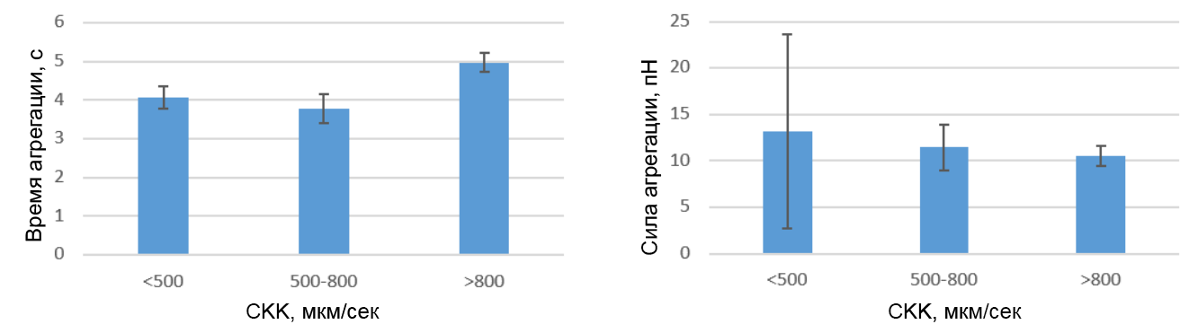
Рис. 1. Корреляции данных времени агрегации и силы агрегации с СКК.
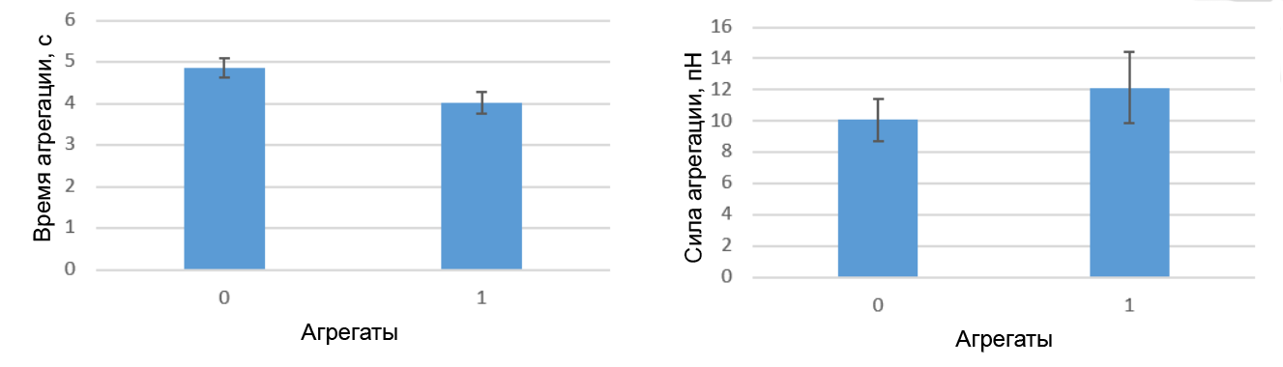
Рис. 2. Корреляции данных времени агрегации и силы агрегации с параметром наличия агрегатов в кровотоке in vivo.

На основе полученных данных можно сделать вывод о том, что наблюдается корреляция между наличием агрегатов в капиллярах in vivo со временем и силой агрегации эритроцитов in vitro - чем больше агрегатов, тем быстрее они образуются и тем большая сила возникает при их образовании. Также была найдена зависимость параметра времени агрегации от скорости капиллярного кровотока.
Работа выполнена при финансовой поддержке РНФ в рамках научного проекта 18-15-00422.

Литература

- Priezzhev, A.V., Lee, K., Firsov, N.N., Lademann, J., "Optical Study of RBC Aggregation in Whole Blood Samples and Single Cells", Chapter 1 in “Optical Biomedical Diagnostics”, vol.2, 2nd Edition, V.V. Tuchin Editor. Bellingham: SPIE Press, 5-36 (2016).
- Lee, K., Kinnunen, M., Khokhlova, M.D., Lyubin, E.V., Priezzhev, A.V., Meglinski, I., and Fedyanin, A.A. “Optical tweezers study of red blood cell aggregation and disaggregation in plasma and protein solutions”, Journal of Biomedical Optics, 21(3): 035001 (2016).
- Gurfinkel, Yu.I., Sasonko, M.L., Priezzhev, A.V., "Digital capillaroscopy as important tool for early diagnostics of arterial hypertension", Proc. SPIE 2014, v. 9448: 117 (2014).

